Школа: | ОСНОВНА ШКОЛА „НИКОЛА ТЕСЛА“
Место : | ВЕЛИКА РЕКА
Датум: | 24.04.2026. године

НАЗИВ АКТИВНОСТИ: | ЈЕДНОДНЕВНИ ИЗЛЕТ
РЕЛАЦИЈА: | Амајић (Доња Трешњица) – Велика Река - Река Врело – Музеј ћирилице – Манастир Рача – Бајина Башта - Велика Река (Амајић, Доња Трешњица)
ПРИПРЕМА ЕКСКУРЗИЈЕ: | Прикупљене су понуде; донета одлука о усвајању понуде туристичке агенције „Подриње турс“ из Лознице.
Циљеви : | Упознавање културног, историјског и духовног наслеђа и туристичких потенцијала која су у вези са делатношћу школе
Садржај: | – Полазак из Велике Реке и укрцавање деце из Амајића (Д.Трешњице, Цулина);  – пауза за тоалет и окрепљење;  – Кућица на Дрини;  – Река Година;  – Манастир Рача;  – Музеј ћирилице;  – Излетиште Ћирилица;  - Шеталиште Бајина Башта  – Долазак у Велику Реку и искрцавање ученика на станицама у Амајићу, Цулинама и Доњој Трешњици.
УЧЕСНИЦИ: | Сви ученици ОШ „Никола Тесла“ из Велике Реке и сви запослени у школи.
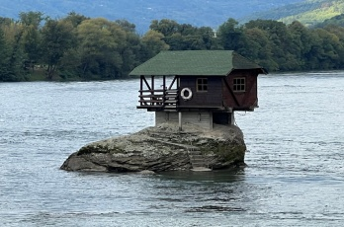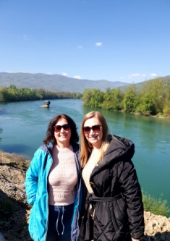 |  |  | Кућица на Дрини  Провера аутобуса од стране ПС Мали Зворник је извршена на време, тако да је полазак био у 8 часова, како је и планирано.  Прва пауза је била на улазу у Бајину Башту, на обали Дрине, са погледом на кућицу на Дрини.  Ученици су имали прилику да се фотографишу. Одмор, тоалет и куповина су могли да се обаве на пумпи преко пута.
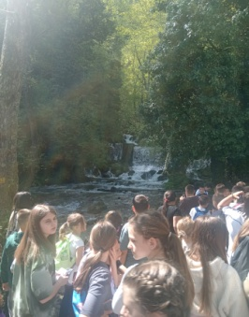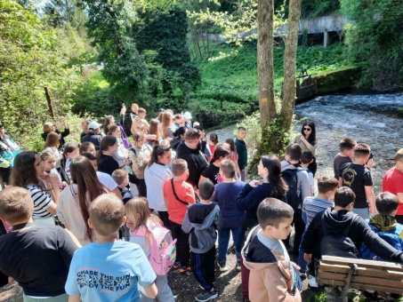 |  |  |  |  | Река Година  После кућице на Дрини посетили смо реку Годину. Ученици у пратњи водича су посетили извор реке, где су се упознали са њеним карактеристикама, живим светом и настанком.
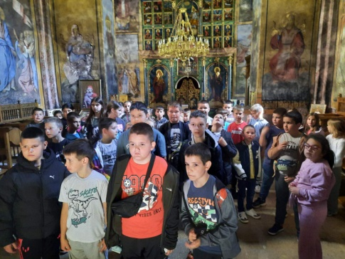 |  | Манастир Рача  Боравак у манастиру Рача је трајао сат времена. Ученике је у манастир увео монах који је укратко ученике, нижих разреда, поздравио, пожелео добро здравље и да слушају своје учитеље и родитеље. Мало опширније предавање о историји и значају манастира Рача је било за ученике виших разреда.
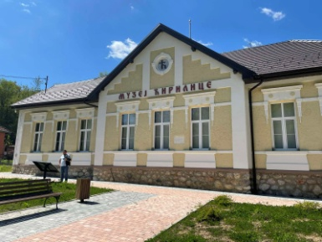  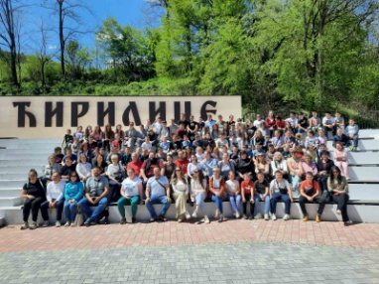 |  | Музеј ћирилице  Кључни циљ нашег излета је посета Музеју ћирилице. Јединствени музеј у Србији који се бави историјом и очувањем нашег писма и јачању свести о значају коришћења ћирилицe. Леп дочек и упознавање са поставкама у собама музеја, праћено изложеним фрескама знаменитих личности који су дали свој допринoс у развоју ћирилице, дигиталним анимацијама, лутком у природној величини, су дали прелеп доживљај у којем смо се накратко вратили у средњи век.
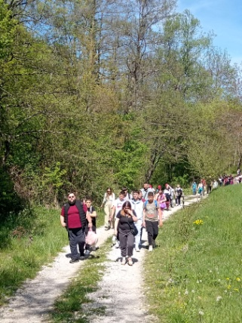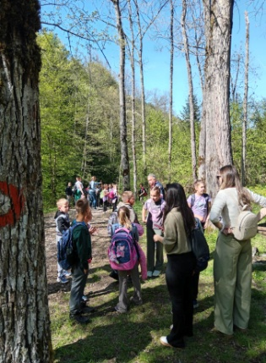 |  |  |  | Излетиште Ћирилица  После стицања знања о животу и раду Рачана, које смо детаљно усвојили у Музеју ћирилице, кренули смо путем Рачана, поред манастира до извора Лађевац. Одмор, ручак и дружење на месту поред речице у шуми је био прави рај за душу. Неколицина је била истрајна до извора, а већина се зауставила на излетишту поред чесме.
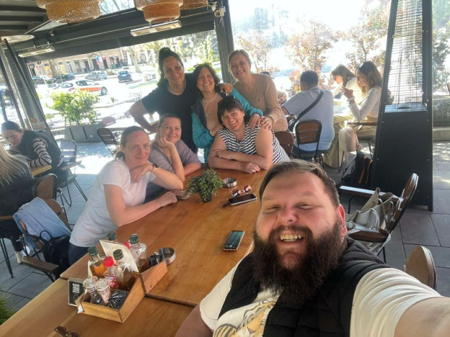 |  |  |  | Шеталиште Бајина Башта  После природних лепота око манастира Рача, прошетали смо центром Бајине Баште. Шеталиште је било занимљиво деци због забавног парка и сладоледа. Одрасли су имали прилику да попију кафу и уживају у баштама ресторана.
Стечена знања и искуства са путовања | Социјална и вршњачка комуникација и интеракција је на високом нивоу. Ученици се упознају и друже са вршњацима из других школа.
Стечена знања и искуства са путовања | Проширивање постојећих и стицање нових знања и искустава о историјским догађајима, као и о културном и духовном развоју Србије; развијање позитивног односа према националним, културним и естетским вредностима у Музеју ћирилице; јачање националног идентитета у манастиру Рача.
Интеграција наученог у наставни процес | Теме и садржаји екскурзије директно су повезани са наставом историје, верске наставе и српског језика, као и са појединим областима географије, биологије, музичке културе, ликовне културе.
Утисци ученика | Ученици су веома задовољни излетом и оним што су видели и доживели. Овај излет је одлична увертира за предстојећу дводневну екскурзију ученика виших разреда. Слога и заједништво ученика се учвршћује оваквим активностима.
Планиране обавезне активности | Историја: српска држава у средњем веку;  Биологија: екологија, шуме Србије;  Географија: регије Србије, рељеф Западне Србије;  Српски језик: проширивање знања о ћирилици, настанку и њеном развоју;  ЧОС: припрема презентације за родитељски састанак;  Презентација за ученике, наставнике и родитеље;  Пано са фотографијама у холу школе.
ОЦЕНА ЕКСКУРЗИЈЕ: | Одличан утисак, излет богат садржајима, ученици и сви запослени задовољни. Надамо се да ће овакав начин дружења на путовањима прећи у традицију школе.
ПОДНОСИЛАЦ ИЗВЕШТАЈА: | _____________________

